Dataset strutturati:

|  |  |  |
| --- | --- | --- |
| CALL ME IF YOU GET LOST: The Estate Sale | | |
| ID | TITOLO | DURATA |
| 1 | SIR BAUDELAIRE | 1:28 |
| 2 | CORSO | 2:26 |
| 3 | LEMONHEAD | 2:10 |
| 4 | WUSYANAME | 2:01 |
| 5 | LUMBERJACK | 2:18 |
| 6 | HOT WIND BLOWS | 2:35 |
| 7 | MASSA | 3:43 |
| 8 | RUNITUP | 3:49 |
| 9 | MANIFESTO | 2:55 |
| 10 | SWEET/I THOUGHT YOU WANTED TO DANCE | 9:48 |
| 11 | MOMMA TALK | 1:10 |
| 12 | RISE! | 3:23 |
| 13 | BLESSED | 0:57 |
| 14 | JUGGERNAUT | 2:26 |
| 15 | WILSHIRE | 8:35 |
| 16 | SAFARI | 2:57 |
| 17 | EVERYTHING MUST GO | 0:28 |
| 18 | STUNTMAN | 3:19 |
| 19 | WHAT A DAY | 3:36 |
| 20 | WHARF TALK | 3:24 |
| 21 | DOGTOOTH | 2:41 |
| 22 | HEAVEN TO ME | 3:50 |
| 23 | BOYFRIEND, GIRLFRIEND | 3:24 |
| 24 | SORRY NOT SORRY | 3:26 |

|  |  |  |
| --- | --- | --- |
| IGOR | | |
| ID | TITOLO | DURATA |
| 25 | IGOR’S THEME | 3:14 |
| 26 | EARFQUAKE | 3:14 |
| 27 | I THINK | 0:36 |
| 28 | EXACTLY WHAT YOU RUN FROM YOU END UP CHASING | 3:00 |
| 29 | RUNNING OUT OF TIME | 3:25 |
| 30 | NEW MAGIC WAND | 3:57 |
| 31 | A BOY IS A GUN | 3:43 |
| 32 | PUPPET | 5:20 |
| 33 | WHAT’S GOOD | 3:26 |
| 34 | GONE, GONE / THANK YOU | 4:15 |
| 35 | I DON’T LOVE YOU ANYMORE | 1:00 |
| 36 | ARE WE STILL FRIENDS? | 3:45 |

|  |  |
| --- | --- |
| ID | Ascolti |
| 1 | 422.165 |
| 2 | 489.159 |
| 3 | 421.392 |
| 4 | 622.554 |
| 5 | 549.032 |
| 6 | 422.825 |
| 7 | 409.436 |
| 8 | 344.340 |
| 9 | 316.913 |
| 10 | 478.344 |
| 11 | 314.995 |
| 12 | 299.793 |
| 13 | 352.380 |
| 14 | 438.865 |
| 15 | 357.146 |
| 16 | 332.559 |
| 17 | 3.193 |
| 18 | 121.801 |
| 19 | 118.250 |
| 20 | 133.707 |
| 21 | 222.891 |
| 22 | 116.061 |
| 23 | 105.904 |
| 24 | 132.043 |
| 25 | 518.494 |
| 26 | 956.685 |
| 27 | 650.867 |
| 28 | 31.582 |
| 29 | 580.178 |
| 30 | 786.494 |
| 31 | 108.754 |
| 32 | 483.975 |
| 33 | 457.118 |
| 34 | 675.148 |
| 35 | 435.362 |
| 36 | 677.957 |

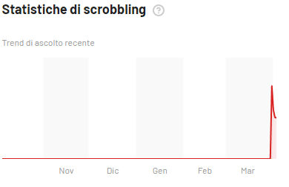Dataset Non Strutturati:

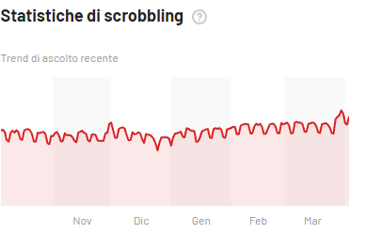

L’analisi che è possibile svolgere attraverso questi due grafici è notare come il trend di ascolti del secondo album sia stato costante nel corso di tutto l’anno, mentre per il primo album si ha un picco di ascolti dovuto all’uscita di esso a fine mese.